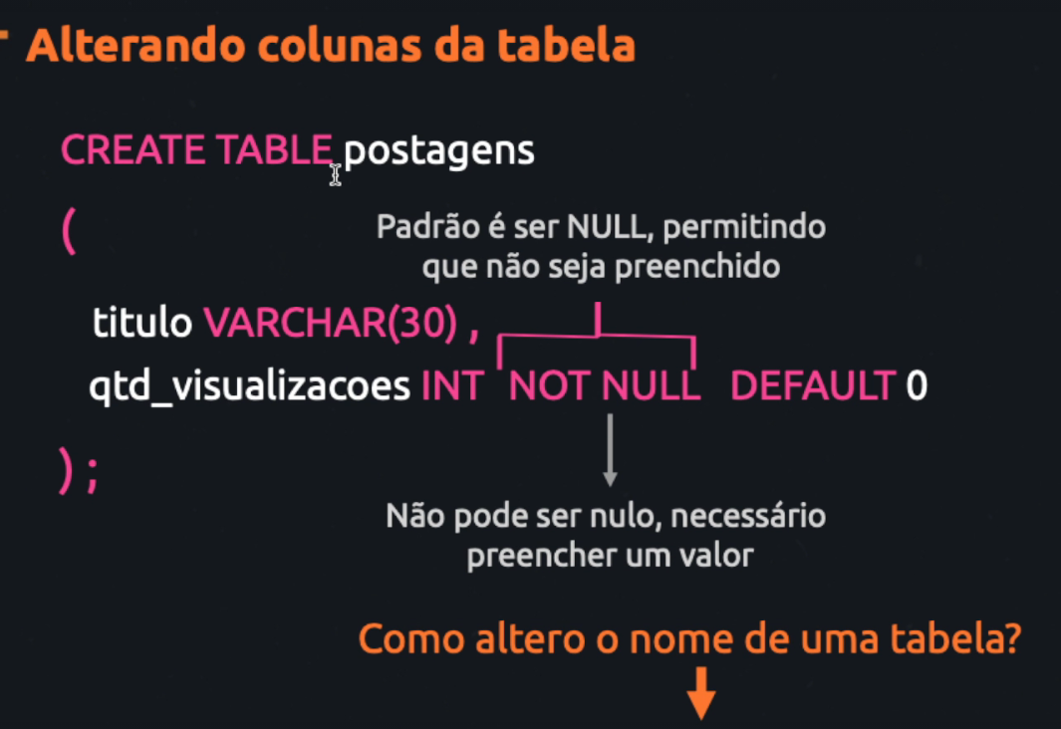

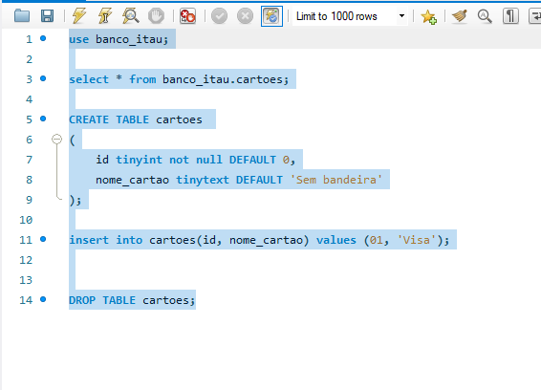

Aqui estamos dizendo que não pode ser nulo e que tem um valor padrão caso o usuário deixe de digitar

Agora vamos renomear uma tabela

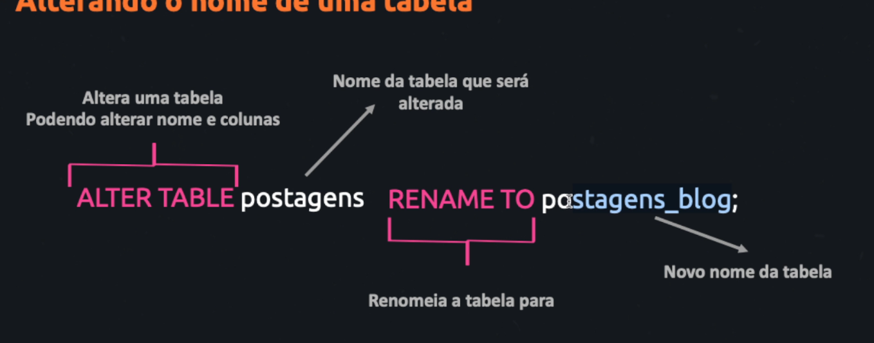

# Modificando o tipo de dado de uma coluna

ALTER TABLE cartoes MODIFY cpf BIGINT;

TODOS OS COMANDOS

/* SELECIONAR UM BANCO DE DADOS */

use banco_itau;

/* EXIBIR OQUE ESTA DENTRO DO BANCO DE DADOS */

select * from banco_itau.cartoes;

/* CRIAR UMA NOVA TABELA */

CREATE TABLE cartoes

(

id tinyint not null DEFAULT 0,

nome_cartao tinytext,

cpf int not null DEFAULT 0

);

/* EXIBIR AS COLUNAS DA TABELA */

describe cartoes_clientes;

/* INSEIR OS DADOS DENTRO DO BANCO */

insert into cartoes(id, nome_cartao, cpf) values (01, 'Visa', 15679025701);

/* ALTERAR O TIPO DE DE DADOS DE UMA COLUNA */

ALTER TABLE cartoes MODIFY cpf BIGINT;

/* RENOMEAR UMA TABELA */

ALTER TABLE cartoes RENAME TO cartoes_clientes;

/* DELETAR UMA TABELA */

DROP TABLE cartoes;

/* ADICIONAR UMA NOVA COLUNA DENTRO DA MINHA TABELA */

ALTER TABLE cartoes_clientes

ADD COLUMN data_transacao datetime NOT NULL DEFAULT 0 AFTER CPF,

ADD COLUMN data_pagamento datetime ;

/* ELIMINAR UMA COLUNA */

ALTER TABLE cartoes_clientes DROP COLUMN data_transacao;

# ELIMINAR UMA COLUNA DA TABELA

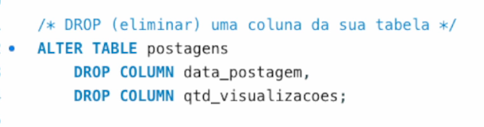

# Mudar o nome e o tipo dos dados de uma coluna existente

Primeiro e o nome da coluna e depois o novo nome dela.

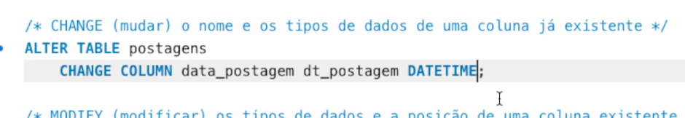

# Modificar o tipo do dado e a posição na coluna

Nesse caso aqui a coluna era int estamos mudando para float

Agora vamos mudar a posição também para ela ser a primeira.

